**VLADIMIR ALBERTO BUITRAGO**

**ANDERSON DARIO QUIROS RAMIREZ**

**ANDRES FELIPE OLAYA CADENA**

**ANGELA TATIANA ROZO CARRILLO**

**ADSI**

**1803170 G1 - G3**

**ANÁLISIS Y DESARROLLO DE SISTEMAS DE INFORMACIÓN**

**NOVIEMBRE 2019**

**SENA SEDE COLOMBIA**

**BOGOTÁ, COLOMBIA**

**Manual técnico**



**DESCRIPCIÓN Y CONTENIDO DEL MANUAL**

El manual técnico del sistema contiene la información relevante acerca del funcionamiento de la página y su estructura:

**TABLA DE CONTENIDO**

1. **Propósito**
2. **Alcance**
3. **Definiciones importantes**
   1. Conceptos Generales
4. **Instalación y configuración**
   1. Requisitos generales pre-instalación
   2. Lista de contactos técnicos
5. **Xampp**
   1. Instalación
   2. Características
   3. Configuración de puertos
   4. Uso del programa
6. **MySQL Workbench**

**6.1** Instalación

**6.2** Características

**7. Java**

**7.1** Instalación

**7.2** Características

**8. NetBeans**

**8.1** Instalación

**8.2** Características

1. **Descripción de módulos** 
   1. Módulo Acciones
   2. Módulo de registros
   3. Módulo Tablas
2. **Diccionario de datos**

**10.1** Modelo entidad relación

**10.2** Bases de datos

|  |  |
| --- | --- |
| VERSIÓN | 1 |

**RESPONSABILIDADES:**

|  |  |  |  |
| --- | --- | --- | --- |
| ITEMS | RESPONSABLE | ESTADO | FECHA INICIO |
| Planeación | Andres Olaya | Finalizado | 05/11/2019 |
| Manual de usuario | Anderson Quiros, Angela Rozo | Finalizado | 10/11/2019 |
| Manual técnico | Angela Rozo, Anderson Quiros | Finalizado | 10/11/2019 |
| Proyecto funcional | Andres Olaya, Vladimir Buitrago | Proceso | 07/11/2019 |
| Pruebas de caja blanca | Vladimir Buitrago, Andres Olaya | Proceso | 20/11/2019 |
| Plan de pruebas | Angela Rozo | Proceso | 28/11/2019 |

1. **PROPOSITO**

El propósito de este documento es explicar detalladamente el funcionamiento interno de nuestro aplicativo, con el fin de ayudar al administrador a entender y manejar el sistema de manera más eficiente y segura posible.

Para todos los casos, este manual proporcionará una guía para las principales actividades técnicas del sistema **KYUKEISHO** en la administración del local.

1. **ALCANCE**

Este documento permitirá la fácil comprensión del sistema y explicar las funciones de cada elemento en el aplicativo web. A demás de proporcionar la información necesaria, documentación, etc.

Este documento permitirá tanto a clientes internos y externos del área de tecnología conocer acerca del funcionamiento del sistema.

1. **DEFINICIONES IMPORTANTES**
   1. **Conceptos generales:**

**Sistema:** Un Sistema es un conjunto de partes que están integradas con el propósito de lograr un objetivo.

Java Web: Java es un lenguaje de programación y una plataforma informática comercializada por primera vez en 1995 por Sun Microsystems. Hay muchas aplicaciones y sitios web que no funcionarán a menos que tenga Java instalado y cada día se crean más. Java es rápido, seguro y fiable.

**BD:** base de datos es una colección de información organizada de forma que un programa de ordenador pueda seleccionar rápidamente los fragmentos de datos que necesite. Una base de datos es un sistema de archivos electrónico. Las bases de datos tradicionales se organizan por campos, registros y archivos.

**MySQL:** Es un manejador de Bases de Datos, el cual permite múltiples hilos y múltiples usuarios, fue desarrollado como software libre.

**Git:** es un software de control de versiones diseñado por Linus Torvalds, pensando en la eficiencia y la confiabilidad del mantenimiento de versiones de aplicaciones cuando éstas tienen un gran número de archivos de código fuente.

**Apache:** es un servidor web HTTP de código abierto.

Xampp: es un servidor independiente de plataforma, software libre, que consiste principalmente en la base de datos MySQL, el servidor Web Apache y los intérpretes para lenguajes de script: PHP y Perl.

1. **INSTALACIÓN Y CONFIGURACIÓN**

Para el correcto funcionamiento del sistema es necesario instalar algunos programas previamente, algunos de estos son:

1. Xampp
2. MySQL
3. SQL
   1. Requisitos generales pre-instalación

Los requisitos de pre-instalación son los siguientes:

Tener un computador de 64bits y 1T

* 1. Lista de contactos técnicos

Andrés Olaya (Técnico Software) tel:321xxxxxxx

Anderson Quirós (Técnico Software) tel:312xxxxxx

Vladimir Buitrago (Técnico Software)

Ángela Rozo (Técnico Software)

1. **Xampp**
   1. Instalación

Para la instalación de este programa es necesario ir al siguiente enlace (<https://www.apachefriends.org/es/index.html>) el cual nos dirigirá a la página oficial de Xampp para descargar el programa.

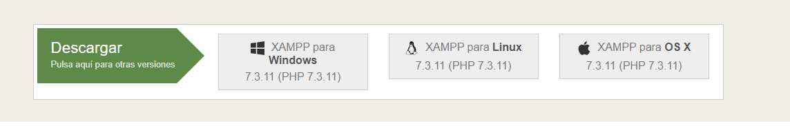

* 1. Características

El proceso de instalación de XAMPP es muy sencillo y rápido.

Una vez que XAMPP se encuentre instalado en su procesador local, procede como un servidor local o localhost.

Este sistema domina herramientas como Apache, MYSQL, PHP y Perl.

* 1. Configuración de puertos

Para que este programa funcione correctamente es necesario y fundamental configurar los puertos de apache, MySQL y de Tomcat.

En la siguiente imagen se muestra en donde se puede acceder al documento para configurar el puerto.

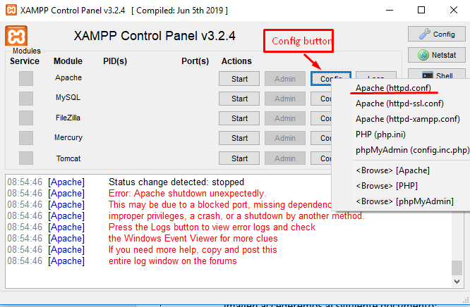

Al hacer clic en el botón “Config” debemos seleccionar la opción “Apache (httpd.conf)” mostrado en la anterior imagen y accederemos al siguiente documento:

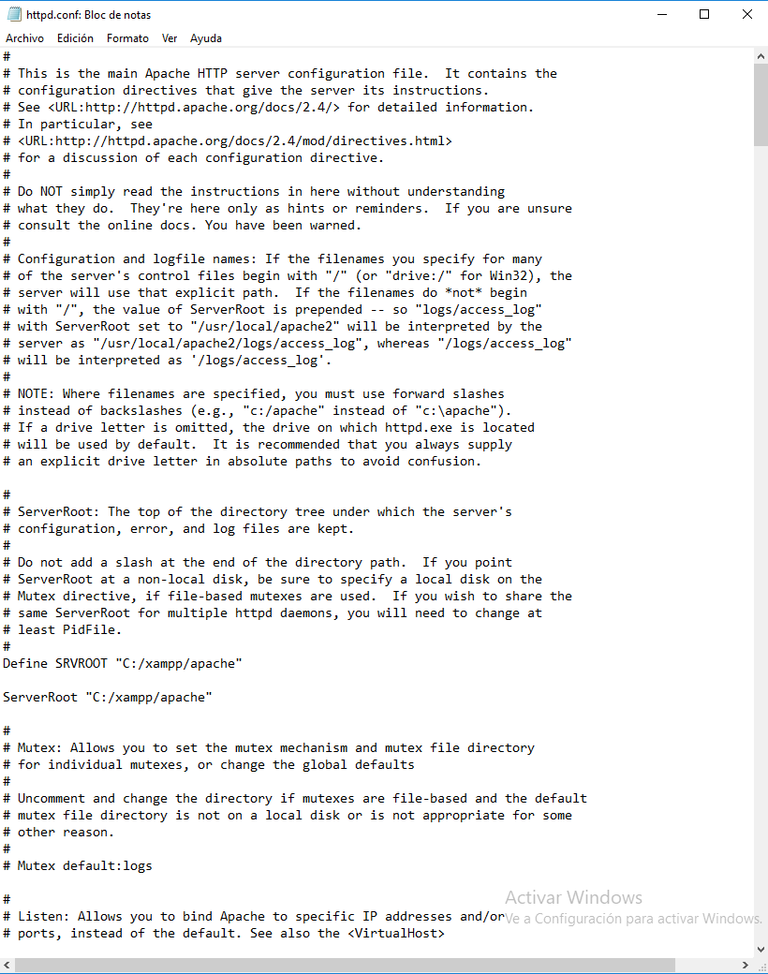

En este documento debemos buscar la palabra listen como se muestra en la siguiente imagen:

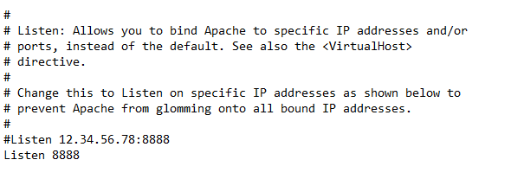

Y deberemos cambiar el numero 8888 por 8080, en caso de que este no funcione se deberá cambiar a 90.

Para configurar el puerto de MySQL se hace de la misma manera solo que la opción de configuración de puerto sale con un nombre diferente. A continuación, una imagen para dar un ejemplo.

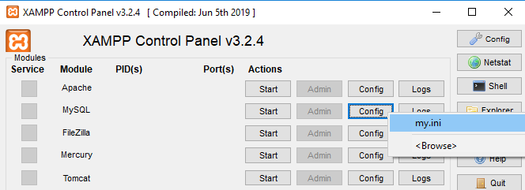

* 1. Uso del programa

Para activar los puertos se debe dar clic en la opción “Start”

**6. MySQL WorkbenchSQL**

* 1. Características

SQL es un leguaje para programación y creación de bases de datos, MySQL es un IDE el cual nos permite editar de una manera más amigable de programar y esto le permite al desarrollador visualizar los errores y problemas de su modelo de bases de datos. MySQL Workbench

**6.2** Instalación

Para instalar este programa debeos dirigirnos a la página de SQL y descargar el archivo

ejecutable para instalarlo en nuestro computador.

Link: <https://dev.mysql.com/downloads/>

1. **Java**
   1. Instalación

Para instalar Java se ingresa al link: <https://www.java.com/es/download/>, luego de que el programa se descargue debemos ejecutarlo.

Se iniciará el proceso de instalación. Haga clic en el botón Instalar para aceptar los términos de la licencia y continuar con la instalación.

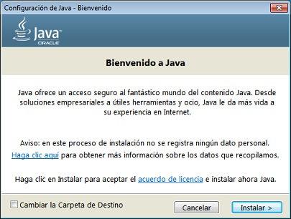

Se abrirán varios cuadros de diálogo con información para completar las últimas etapas del proceso de instalación; haga clic en Cerrar en el último cuadro de diálogo. Con esta acción se completará el proceso de instalación de Java.

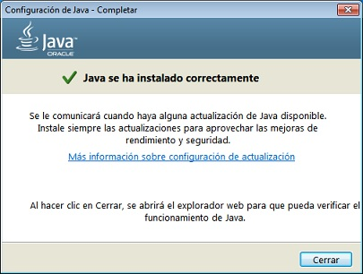

* 1. Características

Java ofrece toda la funcionalidad de un lenguaje potente, pero sin las características menos usadas y más confusas de éstos.

Java reduce en un 50% los errores más comunes de programación con lenguajes como C y C++ al eliminar muchas de las características de éstos, entre las que destacan:

Aritmética de punteros

No existen referencias

Registros (struct)

Definición de tipos (typedef)

Macros (#define)

Necesidad de liberar memoria (free)

Además, el intérprete completo de Java que hay en este momento es muy pequeño, solamente ocupa 215 Kb de RAM.

1. NetBeans

**8.1** Instalación

Para la instalación de NetBeans es necesario tener JDK de java instalado e instalar el archivo ejecutable del programa en el siguiente *link:* [*https://netbeans.org/downloads/8.0.1/?pagelang=es*](https://netbeans.org/downloads/8.0.1/?pagelang=es)

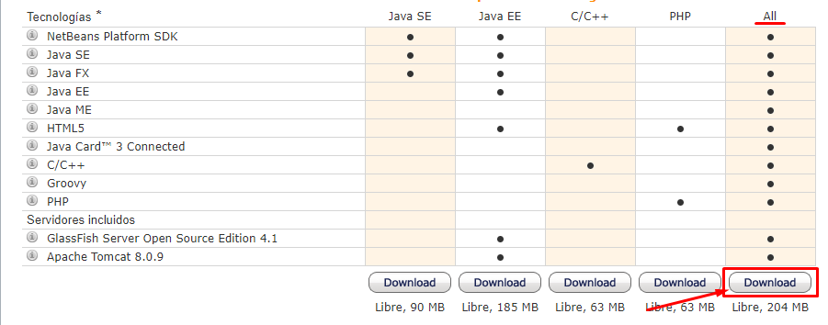

**8.2** Características

Proporciona una base modular y extensible para el desarrollo de aplicaciones, la Plataforma NetBeans.

Esta plataforma incluye servicios para el control del interfaz de usuario, la configuración, el almacenamiento, las ventanas, etc. El IDE está desarrollado con la misma metodología modular, por lo que puede extenderse incluyendo módulos con funcionalidades determinadas.

Aunque está ideado para el desarrollo Java, permite el desarrollo en otros lenguajes, como PHP o Python, mediante paquetes adicionales.

1. **DESCRIPCIÓN DE MÓDULOS**

**9.1** Modulo Acciones

Este módulo contiene dos acciones una de las cuales corresponde a la del administrador la cual está reservada para el dueño o encargado del local de videojuegos.

La segunda es el del usuario la cual le permitirá al usuario seleccionar, ver, comprar y apartar los productos que más le gusten, así como apartar citas para ir a una de las tiendas de Xbox y jugar en la consola que sea de su preferencia.

**9.2** Modulo de registros

Este módulo permite al administrador visualizar, crear, eliminar o editar tanto los usuarios como los productos que ofrece su tienda.

**9.3** Modulo Tablas

Este módulo permitirá consultar códigos de productos, personas y citas en las tablas de referencia que hay en la herramienta.

1. **DICCIONARIO DE DATOS**

El diccionario de datos esta realizado general mente para aclarar o mostrar las tablas, campos, tipos de datos, y demás especificaciones de la base de datos, esto nos permite tener un mayor entendimiento de la base de datos en cuestión y de llevar un orden.

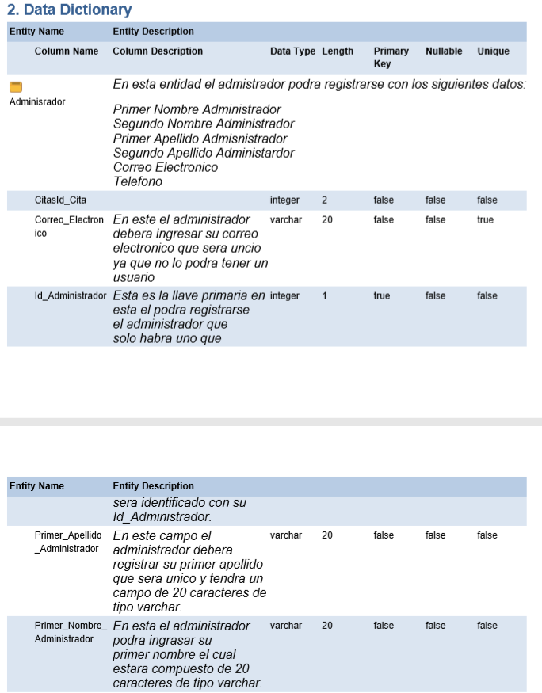

* 1. Modelo entidad relación

Cuando se utiliza una base de datos para gestionar información, se está plasmando una parte del mundo real en una serie de tablas, registros y campos ubicados en un ordenador; creándose un modelo parcial de la realidad. Antes de crear físicamente estas tablas en el ordenador se debe realizar un modelo de datos.

**10.2** Bases de datos

Las bases de datos son el producto de la necesidad humana de almacenar la información, es decir, de preservarla contra el tiempo y el deterioro, para poder acudir a ella posteriormente.

